

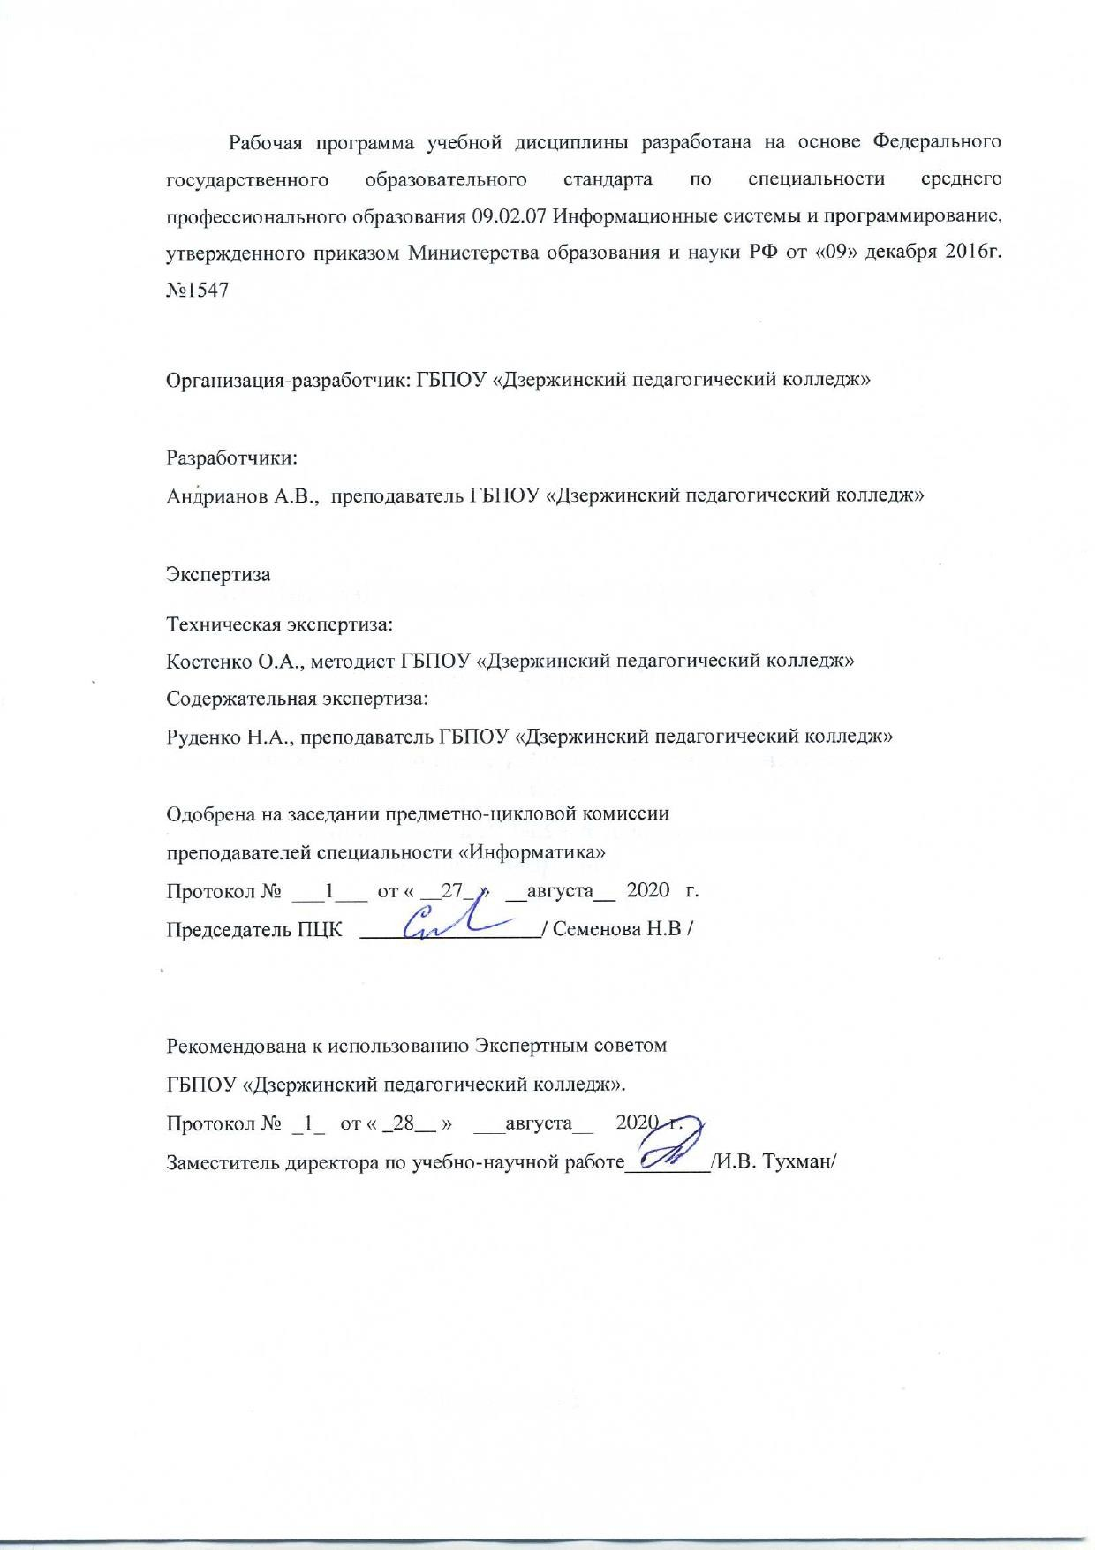

СОДЕРЖАНИЕ

1. ОБЩАЯ ХАРАКТЕРИСТИКА РАБОЧЕЙ ПРОГРАММЫ УЧЕБНОЙ ДИСЦИПЛИНЫ | 4
2. СТРУКТУРА УЧЕБНОЙ ДИСЦИПЛИНЫ | 7
3. УСЛОВИЯ РЕАЛИЗАЦИИ ПРОГРАММЫ | 12
4. КОНТРОЛЬ И ОЦЕНКА РЕЗУЛЬТАТОВ ОСВОЕНИЯ УЧЕБНОЙ ДИСЦИПЛИНЫ | 13

ОБЩАЯ ХАРАКТЕРИСТИКА РАБОЧЕЙ ПРОГРАММЫ УЧЕБНОЙ ДИСЦИПЛИНЫ
Компьютерные сети

Область применения рабочей программы

Рабочая программа учебной дисциплины является частью основной образовательной программы по специальности среднего профессионального образования 09.02.07 Информационные системы и программирование.

  - Место дисциплины в структуре основной профессиональной образовательной программы: дисциплина входит в профессиональный цикл, является общепрофессиональной дисциплиной по специальности 09.02.07 Информационные системы и программирование (ОП.11).

Цель и планируемые результаты освоения дисциплины:

В результате освоения дисциплины обучающийся должен уметь:

    - Организовывать и конфигурировать компьютерные сети.
    - Строить и анализировать модели компьютерных сетей.
    - Эффективно использовать аппаратные и программные компоненты компьютерных сетей при решении различных задач.
    - Выполнять схемы и чертежи по специальности с использованием прикладных программных средств.
    - Работать с протоколами разных уровней (на примере конкретного стека протоколов: TCP/IP, IPX/SPX).
    - Устанавливать и настраивать параметры протоколов.
    - Обнаруживать и устранять ошибки при передаче данных. В результате освоения дисциплины обучающийся должен знать:
    - Основные понятия компьютерных сетей:
    - Типы, топологии, методы доступа к среде передачи.
    - Аппаратные компоненты компьютерных сетей.
    - Принципы пакетной передачи данных.
    - Понятие сетевой модели.
    - Сетевую модель OSI и другие сетевые модели.
    - Протоколы.
    - Основные понятия, принципы взаимодействия, различия и особенности распространенных протоколов, установка протоколов в операционных системах.
    - Адресацию в сетях, организацию межсетевого воздействия.
В результате изучения дисциплины обучающийся осваивает элементы общих и профессиональных компетенций.

Код ПК, ОК | Умения | Знания
ОК 1.  Выбирать способы решения задач профессиональной деятельности, применительно к  различным контекстам. | Распознавать задачу и/или проблему в  профессиональном и/или социальном контексте; анализировать задачу и/или проблему и выделять её составные части; определять этапы решения задачи; выявлять и эффективно искать информацию, необходимую для решения задачи и/или проблемы; составить план действия; определить необходимые ресурсы; владеть  актуальными методами работы в профессиональной и смежных сферах; реализовать составленный план; оценивать результат и последствия своих действий (самостоятельно или с помощью наставника) | Актуальный профессиональный и социальный контекст, в котором приходится работать и жить; основные источники информации и ресурсы для решения задач и проблем в профессиональном и/или социальном контексте; алгоритмы выполнения работ в профессиональной и смежных областях; методы работы в профессиональной и смежных сферах; структуру плана для решения задач; порядок оценки результатов решения задач профессиональной деятельности
ОК 2.  Осуществлять поиск, анализ и интерпретацию информации, необходимой для выполнения задач профессиональной  деятельности. | Определять задачи для поиска информации; определять необходимые источники информации; планировать процесс поиска; структурировать получаемую информацию; выделять наиболее значимое в перечне информации; оценивать практическую значимость результатов поиска; оформлять результаты поиска | Номенклатура информационных источников, применяемых в профессиональной деятельности; приемы структурирования информации; формат оформления результатов поиска информации
ОК 4.  Работать в коллективе и команде, эффективно взаимодействовать с коллегами, руководством, клиентами. | Организовывать работу коллектива и команды; взаимодействовать с коллегами, руководством, клиентами в ходе профессиональной деятельности | Психологические основы деятельности коллектива, психологические особенности личности; основы проектной деятельности

ОК 5.  Осуществлять устную и письменную коммуникацию на государственном языке с учетом особенностей социального и культурного контекста. | Грамотно излагать свои мысли и оформлять документы по  профессиональной тематике на государственном языке, проявлять толерантность в рабочем коллективе | Особенности социального и культурного контекста; правила оформления документов и построения устных сообщений.
ОК 9.  Использовать информационные технологии в профессиональной деятельности. | Применять средства информационных технологий для решения профессиональных задач; использовать современное программное обеспечение | Современные средства и устройства информатизации; порядок их  применения и программное обеспечение в профессиональной деятельности
ОК 10.  Пользоваться профессиональной документацией на государственном и иностранном языке. | Понимать общий смысл четко произнесенных  высказываний на известные темы (профессиональные и бытовые), понимать тексты на базовые профессиональные темы; участвовать в диалогах на знакомые общие и профессиональные темы; строить простые  высказывания о себе и о своей профессиональной деятельности; кратко обосновывать и объяснить свои действия (текущие и планируемые); писать простые связные сообщения на знакомые или  интересующие профессиональные темы | Правила построения простых и сложных предложений на профессиональные темы; основные общеупотребительные глаголы  (бытовая и профессиональная лексика); лексический минимум, относящийся к описанию предметов, средств и процессов профессиональной деятельности; особенности произношения; правила чтения текстов профессиональной направленности
ПК 5.3  Разрабатывать подсистемы безопасности информационной системы в соответствии с техническим заданием. | Создавать и управлять проектом по разработке приложения и формулировать его задачи. | Национальной и международной системы стандартизации и сертификации и систему обеспечения качества продукции. Методы контроля качества объектно- ориентированного  программирования. Объектно-ориентированное программирование.  Спецификации языка  программирования, принципы создания графического пользовательского интерфейса (GUI), файлового ввода-вывода, создания сетевого сервера и сетевого  клиента.
ПК 9.4  Осуществлять техническое | Подключать и настраивать системы мониторинга работы Веб-приложений и | Основные показатели использования Веб-приложений и способы их анализа.

сопровождение и восстановление веб- приложений в соответствии с техническим заданием. | сбора статистики его использования.  Устанавливать и настраивать веб-сервера, СУБД для организации работы веб- приложений.  Работать с системами Helpdesk.  Выяснять из беседы с заказчиком и понимать причины возникших аварийных ситуаций с информационным ресурсом. Анализировать и решать типовые запросы заказчиков. Выполнять регламентные процедуры по резервированию данных.  Устанавливать прикладное программное обеспечение для резервирования веб-  приложений. | Регламенты работ по резервному копированию и развертыванию резервной копий веб-приложений. Способы и средства мониторинга работы веб-приложений.  Методы развертывания веб-служб и серверов.  Принципы организации работы службы технической поддержки. Общие основы решения практических задач по созданию резервных копий.
ПК 9.6  Размещать веб приложения в сети в соответствии с  техническим заданием. | Выбирать хостинг в соответствии с параметрами веб-приложения.  Составлять сравнительную характеристику хостингов. | Характеристики, типы и виды хостингов.  Методы и способы передачи информации в сети Интернет. Устройство и работу хостинг-систем.
ПК 9.10  Реализовывать мероприятия по продвижению веб- приложений в сети Интернет. | Подключать и настраивать системы мониторинга работы Веб-приложений и сбора статистики его использования.  Работать с системами продвижения веб- приложений.  Публиковать информации о веб-приложении в специальных справочниках и каталогах.  Осуществлять подбор и анализ ключевых слов и фраз для соответствующей предметной области с использованием специализированных программных средств.  Составлять тексты, включающие ссылки на продвигаемый сайт, для размещения на сайтах партнеров.  Осуществлять оптимизацию веб-приложения с целью  повышения его рейтинга в сети интернет. | Принципы функционирования поисковых сервисов.  Виды и методы расчета индексов цитируемости веб-приложений (ТИЦ, ВИЦ).  Стратегии продвижения веб- приложений в сети Интернет. Виды поисковых запросов пользователей в интернете.  Программные средства и платформы для подбора ключевых словосочетаний, отражающих специфику сайта.  Инструменты сбора и анализа поисковых запросов.

СТРУКТУРА И СОДЕРЖАНИЕ УЧЕБНОЙ ДИСЦИПЛИНЫ

  - Объем учебной дисциплины и виды учебной работы

Вид учебной работы | Объем часов
Суммарная учебная нагрузка во взаимодействии с преподавателем | 60
Самостоятельная работа¹ | 4
Объем образовательной программы | 64
в том числе:
теоретическое обучение | 30
практические занятия (если предусмотрено) | 30
Самостоятельная работа | 4
Промежуточная аттестация проводится в форме дифференцированного зачета
(3 семестр)

1

  - Тематический план и содержание учебной дисциплины

Наименование разделов и тем | Содержание учебного материала и формы организации деятельности обучающихся | Объем часов | Коды компетенций, формированию которых способствует элемент программы
1 | 2 | 3 | 4
Раздел 1. Основные понятия компьютерных сетей |  | 8
Тема 1.1. Типы, топологии, методы доступа к среде передачи | Содержание | 2
Тема 1.1. Типы, топологии, методы доступа к среде передачи | Классификация компьютерных сетей. Топологии физических и логических связей. Методы доступа CSMA/CD, CSMA/CA, маркерный метод доступа. Адресация узлов сети. | 2 | ОК 1, ОК 2, ОК 5,  ОК 9, ОК 10, ПК  5.3, ПК 5.7
Тема 1.2 Принципы пакетной передачи данных. | Содержание | 2
Тема 1.2 Принципы пакетной передачи данных. | Коммутация пакетов. Коммутация каналов. Сравнение сетей с коммутацией пакетов и каналов. Основные аппаратные компоненты компьютерных сетей. | 2 | ОК 1, ОК 2, ОК  5, ОК 9, ОК 10,  ПК 5.3, ПК 5.7
Тема 1.3. Аппаратные компоненты компьютерных сетей | Содержание | 4
Тема 1.3. Аппаратные компоненты компьютерных сетей | Физические среды передачи данных: Типы кабелей и их характеристики. Сравнения кабелей. Типы сетей, линий и каналов связи. Беспроводные среды передачи данных. | 2 | ОК 1, ОК 2, ОК  5, ОК 9, ОК 10,  ПК 5.3, ПК 5.7

 | Сетевое коммуникационное оборудование: Сетевые адаптеры. Функции и характеристики сетевых адаптеров. Классификация сетевых адаптеров. Драйверы сетевых адаптеров. Повторители, концентраторы, мосты, коммутаторы, шлюзы, маршрутизаторы, их назначение, основные функции и параметры. | 2 | ОК 1, ОК 2, ОК  5, ОК 9, ОК 10,  ПК 5.3, ПК 5.7,  ПК 9.4, ПК 9.6,  ПК 9.10
 | Практические занятия | 4
 | 1. Построение схемы компьютерной сети | 4
Раздел 2. Организация межсетевого взаимодействия |  | 22 | ОК 1, ОК 2, ОК  5, ОК 9, ОК 10,  ПК 5.3, ПК 5.7,  ПК 9.4, ПК 9.6,  ПК 9.10
Тема 2.1 Сетевые модели. Стеки протоколов | Содержание | 4
Тема 2.1 Сетевые модели. Стеки протоколов | Декомпозиция задачи сетевого взаимодействия. Многоуровневый подход. Протокол и стек протоколов. Понятие сетевой модели. Модель OSI | 2
Тема 2.1 Сетевые модели. Стеки протоколов | Основные стеки протоколов: Стек OSI. Стек IPX/SPX. Стек NetBIOS/SMB. Стек TCP/IP. Соответствие популярных протоколов модели OSI. Распределение протоколов по элементам сети | 2
Тема 2.2 Протоколы передачи данных | Содержание | 16
Тема 2.2 Протоколы передачи данных | Технология Ethernet. Технологии Token Ring и FDDI. Технологии беспроводных локальных сетей. | 2
Тема 2.2 Протоколы передачи данных | Протокол IP Порядок назначения IP-адресов. Схема IP-маршрутизации. Упрощенная таблица маршрутизации. Таблицы маршрутизации конечных узлов. Организация межсетевого взаимодействия. | 2
Тема 2.2 Протоколы передачи данных | Порты. Протоколы транспортного уровня ТСР и UDP. Протокол IСМР. Протокол SSL. Протокол. SSH. | 2

 | Протоколы HTTP, FTP, Telnet, SMTP, POP3. | 2
 | Построение таблиц маршрутизации | 6
 | Построение одноранговой сети | 2
 | Практические занятия | 26
 | 1. Построение одноранговой сети | 4
 | 2. Диагностика сети | 6
 | 3. Поиск и устранение неисправностей в работе компьютерной сети | 6
 | 4. Подключение компьютера к сети | 4
 | 5. Настройка удаленного доступа | 6
 | Самостоятельная работа | 4
 | Дифференцированный зачет | 2

УСЛОВИЯ РЕАЛИЗАЦИИ ПРОГРАММЫ

  - Материально-техническое обеспечение

Реализация программы предполагает наличие «Программного обеспечения и сопровождения компьютерных систем»
Оборудование:
    - Автоматизированные рабочие места(Процессор 2,5ГГц ОЗУ 1024МБ HDD 100ГБ);
    - Автоматизированное рабочее место преподавателя(Процессор 2,5ГГц ОЗУ 1024МБ HDD 100ГБ);
    - Проектор и экран;
    - Маркерная доска;
    - Программное обеспечение общего и профессионального назначения

Информационное обеспечение обучения

Перечень используемых учебных изданий, Интернет-ресурсов, дополнительной литературы
Электронные
- Замятина, О. М. Инфокоммуникационные системы и сети. Основы моделирования : учебное пособие для среднего профессионального образования / О. М. Замятина. — Москва : Издательство Юрайт, 2020. — 159 с. — (Профессиональное образование). — ISBN 978-5-534-10682-4. — Текст : электронный // ЭБС Юрайт [сайт]. — URL: https://urait.ru/bcode/456799
- Дибров, М. В. Компьютерные сети и телекоммуникации. Маршрутизация в IP- сетях в 2 ч. Часть 1 : учебник и практикум для среднего профессионального образования / М. В. Дибров. — Москва : Издательство Юрайт, 2020. — 333 с. — (Профессиональное образование). — ISBN 978-5-534-04638-0. — Текст : электронный // ЭБС Юрайт [сайт]. — URL: https://urait.ru/bcode/452574
- Дибров, М. В. Компьютерные сети и телекоммуникации. Маршрутизация в IP- сетях в 2 ч. Часть 2 : учебник и практикум для среднего профессионального образования / М. В. Дибров. — Москва : Издательство Юрайт, 2020. — 351 с. — (Профессиональное образование). — ISBN 978-5-534-04635-9. — Текст : электронный // ЭБС Юрайт [сайт]. — URL: https://urait.ru/bcode/453065

12

КОНТРОЛЬ И ОЦЕНКА РЕЗУЛЬТАТОВ ОСВОЕНИЯ УЧЕБНОЙ ДИСЦИПЛИНЫ

Результаты обучения | Критерии оценки | Формы и методы оценки
уметь: |  | Текущий контроль:  выполнение практических работ, экспертная оценка выполнения практических работ  Промежуточный контроль:  Дифференцированный зачет, экспертная оценка выполнения практического задания
- организовывать и конфигурировать компьютерные сети; | - раскрывает принципы организации и конфигурирования компьютерных сетей.  - производит базовую настройку и конфигурацию сети.
- строить и анализировать модели компьютерных сетей; | - строит модель сети согласно заданным условиям.  - проводит анализ модели компьютерной сети.
- эффективно использовать аппаратные и программные компоненты компьютерных сетей при решении различных задач; | - использует компоненты компьютерных сетей при решении поставленных задач.
- выполнять схемы и чертежи по специальности с использованием прикладных  программных средств; | - применяет прикладные программные средства для построения схем  компьютерных сетей.
- работать с протоколами разных уровней (на примере конкретного стека протоколов: TCP/IP, IPX/SPX); | - производит установку протокола TCP/IP.  - проверяет правильность установки и настройки  протоколов.
- устанавливать и настраивать параметры протоколов; | - выбирает необходимые методы проверки правильности передачи данных.  - проверяет правильность передачи данных.
- обнаруживать и устранять ошибки при передаче данных; | - обнаруживает ошибки при передаче данных.  - устраняет ошибки при передаче данных.
знать: |  | Текущий контроль: компьютерное тестирование
- основные понятия компьютерных сетей: типы, топологии, методы доступа к | - понимает значимость компьютерных сетей в современном обществе. | Текущий контроль: компьютерное тестирование

13

среде передачи; | - дает характеристику основных понятий  компьютерных сетей. | Промежуточный контроль: Дифференцированный зачет
- аппаратные компоненты компьютерных сетей; | - перечисляет и описывает аппаратные компоненты  компьютерных сетей. | Промежуточный контроль: Дифференцированный зачет
- принципы пакетной передачи данных; | - описывает принципы пакетной передачи  данных. | Промежуточный контроль: Дифференцированный зачет
- понятие сетевой модели; | - описывает понятие сетевой модели. | Промежуточный контроль: Дифференцированный зачет
- сетевую модель OSI и другие сетевые модели; | - описывает сетевые модели.  - проводит сравнительную характеристику сетевых  моделей OSI и TCP/IP. | Промежуточный контроль: Дифференцированный зачет
- протоколы: основные понятия, принципы взаимодействия, различия и  особенности распространенных протоколов, установка протоколов в операционных системах; | - раскрывает понятие протокола и принципы их взаимодействия.  - знает особенности распространения протоколов.  - описывает алгоритмы установки протоколов в  операционных системах. | Промежуточный контроль: Дифференцированный зачет
- адресацию в сетях, организацию межсетевого воздействия | - раскрывает понятие адресации в сетях.  - определяет вид адресации.  - описывает принципы организации межсетевого взаимодействия. | Промежуточный контроль: Дифференцированный зачет
«Отлично» - теоретическое содержание курса освоено полностью, без пробелов, умения сформированы, все предусмотренные программой учебные задания выполнены, качество их выполнения оценено высоко.
«Хорошо» - теоретическое содержание курса освоено полностью, без пробелов, некоторые умения сформированы недостаточно, все предусмотренные программой учебные задания выполнены, некоторые виды заданий выполнены с ошибками.
«Удовлетворительно» - теоретическое содержание курса освоено частично, но пробелы не носят существенного характера, необходимые умения работы с освоенным материалом в основном сформированы, большинство предусмотренных программой обучения учебных заданий выполнено, некоторые из выполненных заданий содержат ошибки

14

